16.3.1 Lippenstellungen bei [p]und [b]
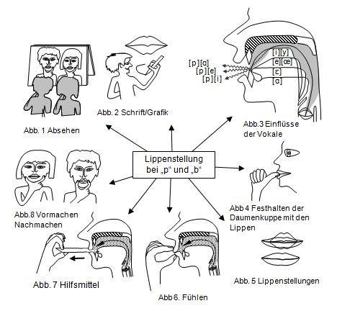 | Die Form der geschlossenen Lippen bei den Plosiven [p]und [b] wird von den benachbarten Vokalen bestimmt.  - Zeigen der Rundung, Spreizung, Öffnung oder Schließung der Lippen im Artikulationsspiegel (Abb. 188-1).  - Graphische Darstellung der Lippenform und Lippenstellung mit Hilfe einer Zeichnung (Abb. 188-2).  - Einflüsse der vorausgehenden und nachfolgenden Vokale (Abb. 188-3).  - Halten der Kuppe des Daumens oder des Zeigefingers mit den Lippen (Abb. 188-4).  - Gerundete und gespreizte Verschlüsse der Lippen (Abb. 188-5).  - Schließen der Lippen mit Daumen und Zeigefinger (Abb. 188-6).  - Halten eines Papierstreifens mit den Lippen (Abb. 188-7).  - Vormachen/Nachmachen der Lippenform durch Drücken der Mundwinkel zu einem Verschluss (Abb. 188-8).
Abb. 188: Methoden zur Lippenstellung bei "p" und "b"
16.3.1 Lippenstellungen bei [p]und [b]

